UNIVERZITET U NOVOM SADU
FAKULTET TEHNIČKIH NAUKA U
NOVOM SADU

Dizajn i verifikacija MIPS aritmetičko logičke jedinice
otporne na otkaz

projekat iz predmeta
SISTEMI OTPORNI NA OTKAZ

Profesor:  Rastislav Struharik | Novi Sad 2018 | Student:  Tomislav Tumbas

Sadržaj
1 Zadatak 3
2 Uvod 4
2.1 Tolerancija kvarova 4
2.2 Tehnike hardverske tolerancije na kvarove 5
3 "Triplex-Duplex" tehnika hibridne redundanse 6
3.1 Glasač 8
4 Implementacija 13
4.1 Aritmetičko logičke jedinice 13
4.2 Glasač 14
5 Verifikacija 16
5.1 Verifikacija na nivou aritmetičko logičke jedinice 16
5.2 Verifikacija na nivou mikroprocesora 17
6 Zaključak 18

Zadatak
Napraviti aritmetičko logičku jedinicu mikroprocesora MIPS koja je otporna na greške koristeći toleranciju na hardverske greške pristupom Triplex-Duplex.

Uvod
Sistemi otporni na otkaz su sistemi koji imaju mogućnost da nastave da izvršavaju funkciju za koju su namenjeni bez obzira na otkaz. Oni su neophodni jer skoro nemoguće napraviti idealan sistem.
Fundamentalni problem je to što se kompleksnost sistema povećava, dok se pouzdanost
drastično pogoršava, osim ako se neke kompenzatorske mere ne uvedu (preduzmu).
Mere koje se mogu uvesti su:
- tolerancija na kvarove,
- prevencija kravora,
- uklanjanje kvarova i
- predvidjanje kvarova.
Tolerancija kvarova je sposobnost sistema da radi ispravno u prisustvu greške. Prevencija kvarova cilja da spreči pojavu ili početak greške (kvara). Uklanjanje kvarova cilja da smanji broj kvarova koji su prisutni u sistemu. Predviđanje kvarova je metoda koja predviđa koliko kvarova ima u sistemu, moguće buduće pojave kvara i uticaj kvara na sistem.
U ovom radu koristićemo tehniku tolerancije na kvarove.

Tolerancija kvarova
Tolerancija kvarova ima za cilj razvoj sistema, koji može da funkcioniše ispravno i u prisustvu kvara. Ovo je moguće korišćenjem neke vrste redundantnosti, tj. neka funkcionalna sposobnost koja ne bi bila potrena u sistemu bez mogućnosti kvara. Redundantnost omogućava da se kvar zamaskira, ili da se detektuje i nakon toga da se lokalizuje, ograniči njegov efekat i oporavi sistem.

Tehnike hardverske tolerancije na kvarove
Hardverska tolerancija na kvarove je dostignuta kroz hardversku redudancu, pružanjem dve
ili više fizičke instance hardverske komponente. Dizajneri su u ranijim računarskim sistemima replicirali komponente na nivou gejta i na nivou flipflop-a i koristili upoređivanje ili glasanje za detekciju ili ispravljanje kvarova, a kasnije, sa poboljšavanjem hardvera, redudansa se koristila na veće komponente kao što su memorije, aritmetičke jedinice itd.
Postoje 3 osnovne forme hardverske redudance:
- Pasivna – Postignuta je tolerancija kvara maskiranjem kvara koji se desio bez potrebe intervenisanja na tom delu sistema ili operatora.
- Aktivna – Zatražuje da se kvar detektuje pre nego što se može tolerisati. Nakon detekcije kvara, akcije lokalizovanja, obuzdavanja i oporavka su izvođene da bi se otklonila pokvarena komponenta iz sistema.
- Hibridna – Kombinuje aktivni i pasivni pristup. Maskiranje kvara se koristi za prevenciju generisanja pogrešnih rezultata. Detekcija kvara, lokaizacija i oporavak su korišćene da zamene pokvarenu komponentu sa rezervnom komponentom.

U ovom radu koristi se “Triplex-Duplex“ tehnika hibridne redudanse.

"Triplex-Duplex" tehnika hibridne redundanse
Triplex-Duplex redundansa kombinuje trostruku modularnu redundansu (slika 3.1) i redundansu sa poređenjem (slika 3.2). Ukupno šest identičnih modula, grupisanih u tri parove, računaju paralelno. U svakom paru, rezultati se upoređuje pomoću komparatora. Ako se rezultati slažu, izlaz iz komparator učestvuje u glasanju. Inače, par modula je proglašen pogrešnim i prekidač uklanja par iz sistema. samo ispravni parovi učestvuju u glasanju.

Slika 3.1: Trostruka modularna redudansa

Slika 3.2: Redudansa sa poređenjem

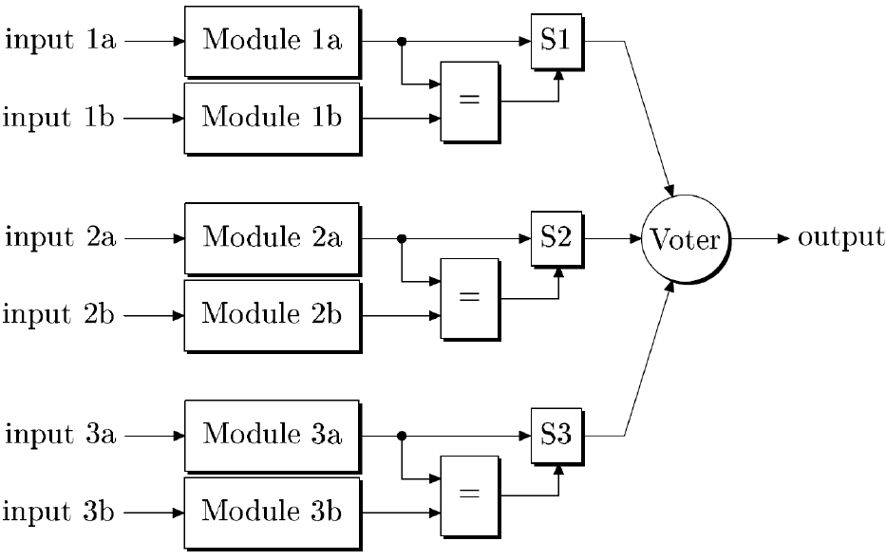Slika 3.3: "Triplex-Duplex" redudansa
Za par modula koji daju različit rezultat kažemo da ima grešku, dok za par modula koji daju iste rezultate kažemo da radi ispravno.

Glasač
Glasač ima ulogu da odluči koji je tačan rezultat i prosledi ga na izlaz modula. U slučaju da je neki par modula prijavio grešku, glasač će zanemariti ulaz iz te grupe modula.

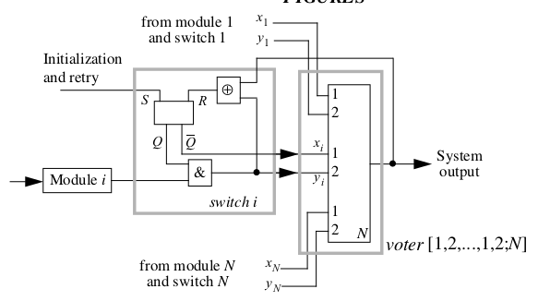Slika 3.4: Self-Purging glasač sa logikom resetovanja modula iz tehnike N modularne redudanse sa rezervom
Ako su dve grupe modula neispravne kompletan sistem više nije u stanju da radi ispravno.
Tablica istinitosti glasača, gde su :
- A – ulaz podataka u glasač iz prvog para modula.
- B – ulaz iz modula koji proverava da li su moduli u prvoj grupi dali isti rezultat. Logička jedinica označava pojavu neslaganja rezultata. Logička nula označava slaganje rezultata.
- C – ulaz podataka u glasač iz drugog para modula.
- B – ulaz iz modula koji proverava da li su moduli u drugoj grupi dali isti rezultat. Logička jedinica označava pojavu neslaganja rezultata. Logička nula označava slaganje rezultata.
- C – ulaz podataka u glasač iz trećeg para modula.
- B – ulaz iz modula koji proverava da li su moduli u trećoj grupi dali isti rezultat. Logička jedinica označava pojavu neslaganja rezultata. Logička nula označava slaganje rezultata.

U slučaju da:
1. dva para modula ne rade ispravno ili
2. jedna par modula ne radi ispravno, a druga dva para ne daju isti rezultat
glasač ne može da odredi tačan izlaz. Za te kombinacije tablici istinitosti koristimo X koje ćemo kasnije moći iskoristiti u karnoovim mapama.

 | A | B | C | D | E | F | OUT |  | A | B | C | D | E | F | OUT
0. | 0 | 0 | 0 | 0 | 0 | 0 | 0 | 32. | 1 | 0 | 0 | 0 | 0 | 0 | 0
1. | 0 | 0 | 0 | 0 | 0 | 1 | 0 | 33. | 1 | 0 | 0 | 0 | 0 | 1 | x
2. | 0 | 0 | 0 | 0 | 1 | 0 | 0 | 34. | 1 | 0 | 0 | 0 | 1 | 0 | 1
3. | 0 | 0 | 0 | 0 | 1 | 1 | 0 | 35. | 1 | 0 | 0 | 0 | 1 | 1 | x
4. | 0 | 0 | 0 | 1 | 0 | 0 | 0 | 36. | 1 | 0 | 0 | 1 | 0 | 0 | x
5. | 0 | 0 | 0 | 1 | 0 | 1 | 0 | 37. | 1 | 0 | 0 | 1 | 0 | 1 | 1
6. | 0 | 0 | 0 | 1 | 1 | 0 | x | 38. | 1 | 0 | 0 | 1 | 1 | 0 | 1
7. | 0 | 0 | 0 | 1 | 1 | 1 | 0 | 39. | 1 | 0 | 0 | 1 | 1 | 1 | 1
8. | 0 | 0 | 1 | 0 | 0 | 0 | 0 | 40. | 1 | 0 | 1 | 0 | 0 | 0 | 1
9. | 0 | 0 | 1 | 0 | 0 | 1 | x | 41. | 1 | 0 | 1 | 0 | 0 | 1 | 1
10. | 0 | 0 | 1 | 0 | 1 | 0 | 1 | 42. | 1 | 0 | 1 | 0 | 1 | 0 | 1
11. | 0 | 0 | 1 | 0 | 1 | 1 | x | 43. | 1 | 0 | 1 | 0 | 1 | 1 | 1
12. | 0 | 0 | 1 | 1 | 0 | 0 | 0 | 44. | 1 | 0 | 1 | 1 | 0 | 0 | x
13. | 0 | 0 | 1 | 1 | 0 | 1 | 0 | 45. | 1 | 0 | 1 | 1 | 0 | 1 | 1
14. | 0 | 0 | 1 | 1 | 1 | 0 | x | 46. | 1 | 0 | 1 | 1 | 1 | 0 | 1
15. | 0 | 0 | 1 | 1 | 1 | 1 | 0 | 47. | 1 | 0 | 1 | 1 | 1 | 1 | 1
16. | 0 | 1 | 0 | 0 | 0 | 0 | 0 | 48. | 1 | 1 | 0 | 0 | 0 | 0 | 0
17. | 0 | 1 | 0 | 0 | 0 | 1 | 0 | 49. | 1 | 1 | 0 | 0 | 0 | 1 | 0
18. | 0 | 1 | 0 | 0 | 1 | 0 | x | 50. | 1 | 1 | 0 | 0 | 1 | 0 | x
19 | 0 | 1 | 0 | 0 | 1 | 1 | 0 | 51. | 1 | 1 | 0 | 0 | 1 | 1 | 0
20. | 0 | 1 | 0 | 1 | 0 | 0 | 0 | 52. | 1 | 1 | 0 | 1 | 0 | 0 | 0
21. | 0 | 1 | 0 | 1 | 0 | 1 | x | 53. | 1 | 1 | 0 | 1 | 0 | 1 | x
22. | 0 | 1 | 0 | 1 | 1 | 0 | 1 | 54. | 1 | 1 | 0 | 1 | 1 | 0 | 1
23. | 0 | 1 | 0 | 1 | 1 | 1 | x | 55. | 1 | 1 | 0 | 1 | 1 | 1 | x
24. | 0 | 1 | 1 | 0 | 0 | 0 | x | 56. | 1 | 1 | 1 | 0 | 0 | 0 | x
25. | 0 | 1 | 1 | 0 | 0 | 1 | 1 | 57. | 1 | 1 | 1 | 0 | 0 | 1 | 1
26. | 0 | 1 | 1 | 0 | 1 | 0 | 1 | 58. | 1 | 1 | 1 | 0 | 1 | 0 | 1
27. | 0 | 1 | 1 | 0 | 1 | 1 | 1 | 59. | 1 | 1 | 1 | 0 | 1 | 1 | 1
28. | 0 | 1 | 1 | 1 | 0 | 0 | 0 | 60. | 1 | 1 | 1 | 1 | 0 | 0 | 0
29. | 0 | 1 | 1 | 1 | 0 | 1 | x | 61. | 1 | 1 | 1 | 1 | 0 | 1 | x
30. | 0 | 1 | 1 | 1 | 1 | 0 | 1 | 62. | 1 | 1 | 1 | 1 | 1 | 0 | 1
31. | 0 | 1 | 1 | 1 | 1 | 1 | x | 63. | 1 | 1 | 1 | 1 | 1 | 1 | x

Karnoove mape:

 | DED | DEF | DEE | DEF | DEF | DEF | DEF | DEF
ABC | 0 | 0 | 0 | 0 | 0 | 0 | 0 | x
ABC | 0 | x | x | 1 | 0 | 0 | 0 | x
ABC | X | 1 | 1 | 1 | 0 | X | X | 1
ABC | 0 | 0 | 0 | X | 0 | X | X | 1
ABC | 0 | X | X | 1 | X | 1 | 1 | 1
ABC | 1 | 1 | 1 | 1 | X | 1 | 1 | 1
ABC | X | 1 | 1 | 1 | 0 | X | X | 1
ABC | 0 | 0 | 0 | X | 0 | X | X | 1

Izlazna funkcija:
y = DEF'+ CDF + CDE + ABF + ABE + ABC

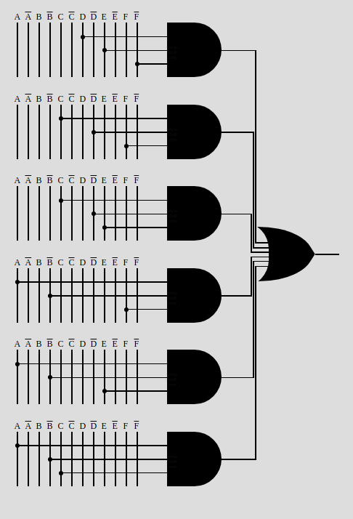
Slika 3.4: Dizajn glasača

Implementacija

Aritmetičko logičke jedinice
Aritmetičko logičke jedinice su replicirane 6 puta i grupisane u parove. Svakom paru aritmetičko logičkih jedinica pridružen je modul, koji vrši proveru jednakosti izlaza iz modula. U slučaju poklapanja rezultata modul daje na izlaz vektor širine 32 bita logičke nule. U slučaju ne poklapanja rezultata na izlazu modul daje na izlazu vektor širine 32 bita logičke jedinice.

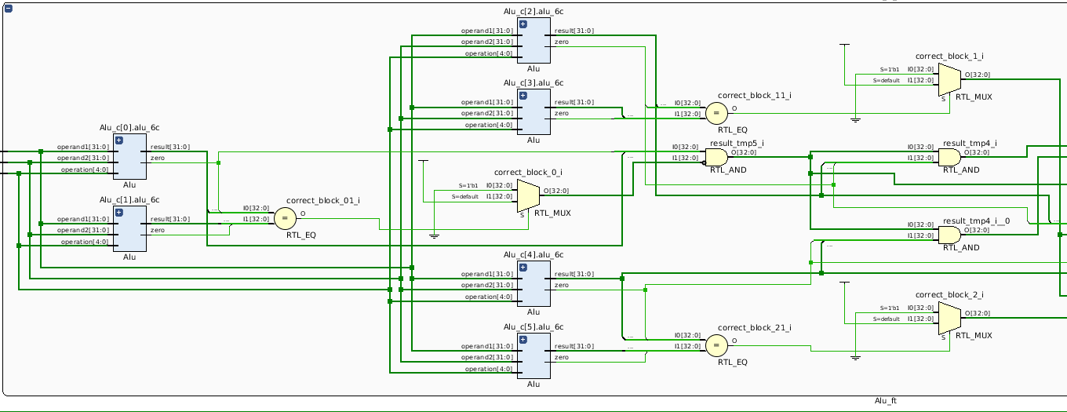Slika 4.1: Aritmetičko logičke jedinice sa proverom jednakosti rezultata

Glasač
Glasač je implementiran kao kombinaciona mreža i ili logičkih kola.
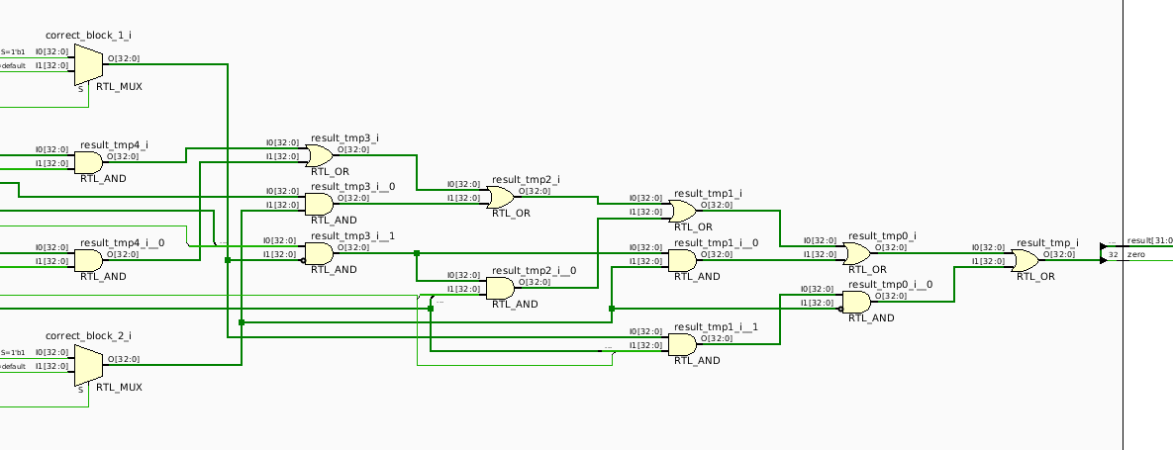Slika 4.2: Implementacija glasača

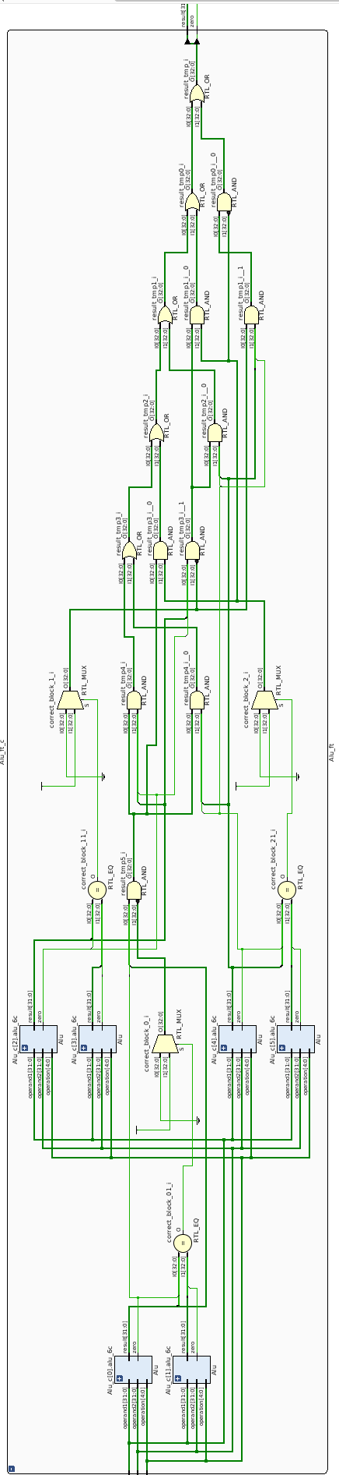Slika 4.3: Aritmetičko logička jedinica otporna na otkaze

Verifikacija
Verifikacija ispravnosti rada aritmetičko logičke jedinice otporne na otkaze sastoji se iz dva dela:
1. standardnog verifikacionog okruženja, test bench-a, koji generiše pobudne signale i proverava tačnost izlaza.
2. modula koji simulira kvarove i forsira određenje signale na unapred zadate vrednosti.
Modul za simuliranje kvarova u svakom ciklusu forsira izlaze jedne od aritmetičko logičkih jedinica ili dve aritmetičko logičke jedinice iz istog para na netačne vrednosti. Na taj način simuliramo neispravnost aritmetičko logičke jedinice i proveravamo da li će kvar biti okriven i ispravljen.
Forsiranje signala na netačne vrednosti rađeno je pomoću programskog paketa Modelsim. Korištena je biblioteka Modelsim.util.all i komande signal_force.

Verifikacija na nivou aritmetičko logičke jedinice
Na slici 5.1 vidi se kako sve aritmetičko logičke jedinice sem jedne imaju isti rezultat. Artimetičko logička jedinica koja nema isti rezultat je pod uticajem modula za forsiranje signala na izlazu i daje netačan izlaz.
Izlaz iz Triplex-Duplex bloka vidimo da se slaže većinom aritmetičko logičkih jedinica i daje tačan izlaz. Što nam potvrđuje i blok za proveru tačnosti izlaza unutar verifikacionog okruženja. Iz toga vidimo da blok za toleranciju na hardverske greške pristupom Triplex-Duplex radi ispravno.

Verifikacija na nivou mikroprocesora

Zaključak
U radu je detaljno proučena i analizirana tolerancija na hardverske greške pristupom Triplex-Duplex. Data toleranicija na hardverske greške implementirana je u okviru aritmetičko logičke jedinice mikroprocesora MIPS r2000. Za korist verifikacije, dizajna, razvijena su verifikaciona okruženja i uradjena je simulacija.
Pomoću simulacije pokazano je pomoću ove tehnike moguće detektovati greške u sistemu i ispraviti ih.
Dalji rad na toleranciji za greške mikroprocesora MIPS r2000 mogao bi biti dodavanje tolerancije na hardverske greške na registarskim bankama kodovima parnosti ili nekim drugim.

